Currículo
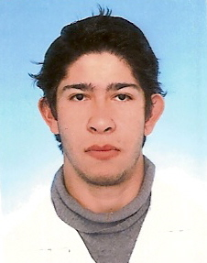

Nome: Isaias de Novais
Estado Civil: Solteiro
Idade: 24 anos
Nacionalidade: Brasileiro
Naturalidade: Cascavel
Endereço: Rua: Prainha N°190
Bairro: Cataratas-Cascavel - Pr.
Fone: (45)3227-34-91
Celular: (45) 9806-9575 (45) 98069599
E-mail: siavonsaiasi@gmail.com
CNH: CAT: AB

Formação:
Cursando Ensino Médio Completo

Ultimas Empresas:
-COODETEC- Aux.Administrativo (notas fiscais, lançamento de frete, gasto, planilha de horários e cartão ponto)
-UOPECCAN- Ass. Administrativo ( notas fiscais, recebimento)
- CARGILL – Aux administrativo (controladoria, notas fiscais)
-GLOBOAVES – Aux.de Serviços Gerais, Almoxarifado
Relação de Cursos:
Informática e profissionalizantes na Via Educação.

Observação:
Responsável / Organizado/ Prestativo
Solicito a oportunidade de ingressar nesta empresa de acordo com meu grau de instrução e conhecimentos, comprometendo-me a desempenhar a função a qual eu seja designado da melhor forma possível.
Tenho grande interesse e facilidade em aprender.
Desde já me coloco a disposição para entrevistas e possível contratação.
Experiências temporárias em outras empresas.

